**TRƯỜNG ĐẠI HỌC THỦY LỢI**

**KHOA CÔNG NGHỆ THÔNG TIN**



**MÔN: CÔNG NGHỆ PHẦN MỀM**

**PHẦM MỀM QUẢN LÝ DU LỊCH**

**Nhóm thực hiện: 64HTTT1-9**

**Thành viên nhóm:** Nguyễn Minh Hiếu - 2051060508

**Hà Nội - 2023**

NV1: Tài liệu kế hoạch dự án

**I. Đề xuất dự án**

**1, Các vấn đề cần giải quyết**

* Công ty du lịch cần liên tục cập nhập và lưu trữ những thông tin về các chuyến đi do công ty tổ chức, cần có 1 công cụ giúp công ty có thể dễ dàng và thuận tiện hơn trong việc lên kế hoạch cho các chuyến đi, theo dõi tình trạng chuyến đi và đánh giá độ hài lòng của khách hàng.
* Tổng kinh phí cho dự án: (chưa rõ) VNĐ :<

**2, Phương pháp giải quyết và các mục tiêu**

* Phương pháp giải quyết: Tạo ra 1 trang web nội bộ quản lý các chuyến đi do công ty tổ chức.
* Mục tiêu: Trang web được tạo ra có thể hoạt động ổn định. Hỗ trợ công ty trong việc lập ra kế hoạch về địa điểm, thời gian, di chuyển, lưu trú và điều phối hướng dẫn viên cho khách hàng. Đảm bảo 1 chuyến đi an toàn, phù hợp và thỏa mãn yêu cầu khách hàng.

**3, Cách tiếp cận kỹ thuật**

* Các tính năng chính:
  + Phải có tài khoản, mật khẩu để cấp quyền truy cập cho quản trị viên, hướng dẫn viên.
* Cập nhập thông tin về chuyến đi: kế hoạch, khoảng cách, di chuyển, lưu trú, thời tiết của điểm đến.
* Sắp xếp, lựa chọn các điều kiện cho chuyến đi phù hợp với nhu cầu, điều kiện của khách hàng.
* Theo dõi các chuyến đi đang được công ty thực hiện.
* Lưu trữ lại các thông tin về các chuyến đi đã hoàn thành, lưu lại trải nghiệm và đánh giá của khách hàng.
* Công nghệ áp dụng:
  + Ngôn ngữ HTML, CSS
  + Cơ sở dữ liệu SQL

**II. Lịch trình dự án**

**1, Bảng danh sách các công việc**

***Lưu ý:*** *Các nhóm lưu ý giữ nguyên 4 cột đầu tiên, chỉ điền thông tin ở 3 cột sau*

|  |  |  |  |  |  |  |
| --- | --- | --- | --- | --- | --- | --- |
| **TT** | **Công việc chính** | **Mã hoá CV** | **Công việc chi tiết** | **Thành viên thực hiện** | **Công việc trước** | **Thời gian dự kiến (ngày)** |
| 1 | Lập kế hoạch | A | Lập kế hoạch | Nguyễn Minh Hiếu |  | 1 |
| 2 | Product Backlog | B | Danh sách yêu cầu phần mềm | Nguyễn Minh Hiếu | A | 1 |
| 3 | Sprint 1 | C | Đặc tả yêu cầu | Nguyễn Minh Hiếu | B | 2 |
| D | Phân tích thiết kế | Nguyễn Minh Hiếu | C | 1 |
| E | Lập trình | Nguyễn Minh Hiếu | C,D | 5 |
| F | Kiểm thử | Nguyễn Minh Hiếu | E | 1 |
| 4 | Sprint 2 | G | Đặc tả yêu cầu | Nguyễn Minh Hiếu | F | 2 |
| H | Phân tích thiết kế | Nguyễn Minh Hiếu | G | 1 |
| I | Lập trình | Nguyễn Minh Hiếu | G,H | 5 |
| J | Kiểm thử | Nguyễn Minh Hiếu | I | 1 |

**2, Biểu đồ Gantt**

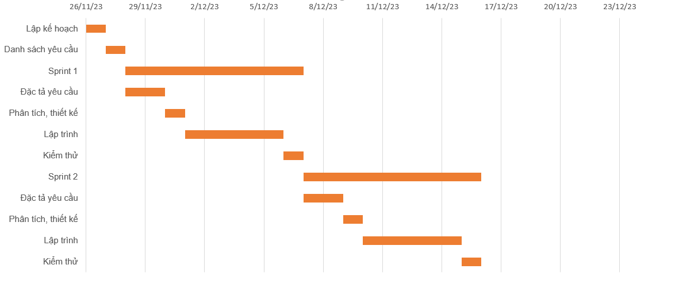

**3, Mạng AOA**

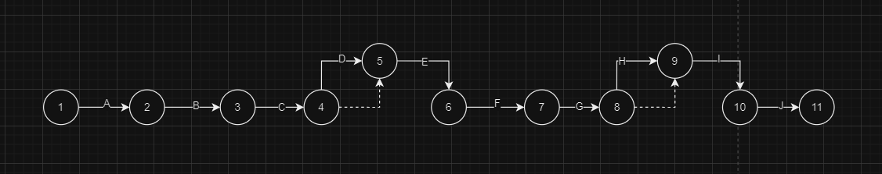

**4, Mạng AON**

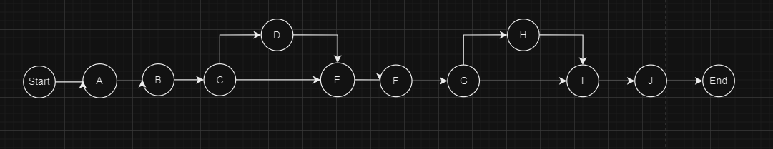

**5, Phương pháp tính đường găng**

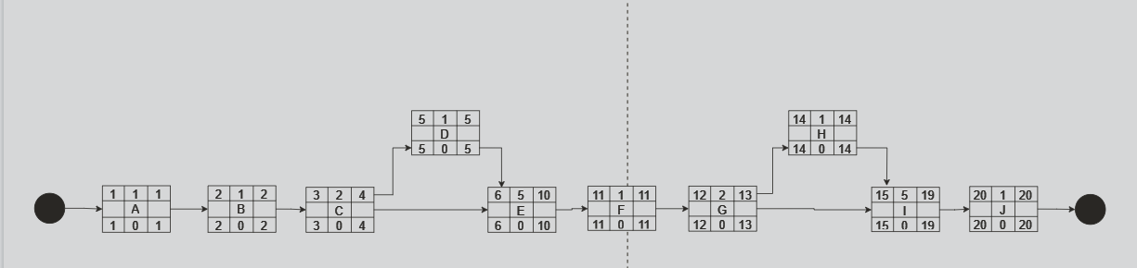

Đường găng: A- B - C - D - E – F – G – H – I – J

Thời gian hoàn thành sớm nhất của dự án là: 20 (ngày)

**III. Quản trị Rủi ro**

*Lưu ý: Nhóm liệt kê tối thiểu 10 rủi ro, sắp xếp thành các hạng mục chính*

Chú thích:

|  | (1) | (2) | (3) | (4) | (5) |
| --- | --- | --- | --- | --- | --- |
| **Xác suất xảy ra** | Rất cao | Cao | Trung bình | Thấp | Rất thấp |
| **Mức độ tác động** | Thảm khốc | Nghiêm trọng | Chấp nhận được | Không đáng kể |  |

|  |  |  |  |  |
| --- | --- | --- | --- | --- |
| **STT** | **Tên rủi ro** | **Xác suất xảy ra** | **Mức độ tác động** | **Chiến thuật ứng phó** |
| 1 | Rủi ro cạnh tranh | Cao | Nghiêm trọng | Tập trung vào marketing cho dự án |
| 2 | Rủi ro nguồn nhân lực | Trung bình | Nghiêm trọng | Tuyển và đào tạo nguồn nhân lực mới |
| 3 | Rủi ro chấp hành thực hiện quá trình | Trung bình | Nghiêm trọng | Trưởng nhóm và các nhân viên họp để bàn bạc lại về kế hoạch đã đề ra |
| 4 | Vai trò trách nhiệm của các thành viên không rõ ràng | Cao | Nghiêm trọng | Trưởng nhóm cần phân công nhiệm vụ rõ ràng cho từng thành viên |
| 5 | Chất lượng không đạt cho sản phẩm | Trung bình | Chấp nhận được | Yêu cầu bộ làm ra sản phẩm thay thế |
| 6 | Rủi ro chù kỳ thời gian | Trung bình | Nghiêm trọng | Đền bù theo hợp đồng và kỷ luật bộ phận làm chậm dự án |
| 7 | Rủi ro dịch covid không trực tiếp làm công việc | Trung bình | Chấp nhận được | Làm và họp online tại nhà |
| 8 | Rủi ro nhu cầu, mong muốn khách hàng | Trung bình | Chấp nhận được | Cùng khách hàng bàn lại về sản phẩm |
| 9 | Trang web lỗi, chậm gây khó chịu cho khách hàng | Thấp | Chấp nhận được | Tìm ra vấn đề và update hệ thống |
| 10 | Máy chủ không đủ tài nguyên cho trang web hoạt động | Trung bình | Chấp nhận được | Nâng cấp máy chủ |